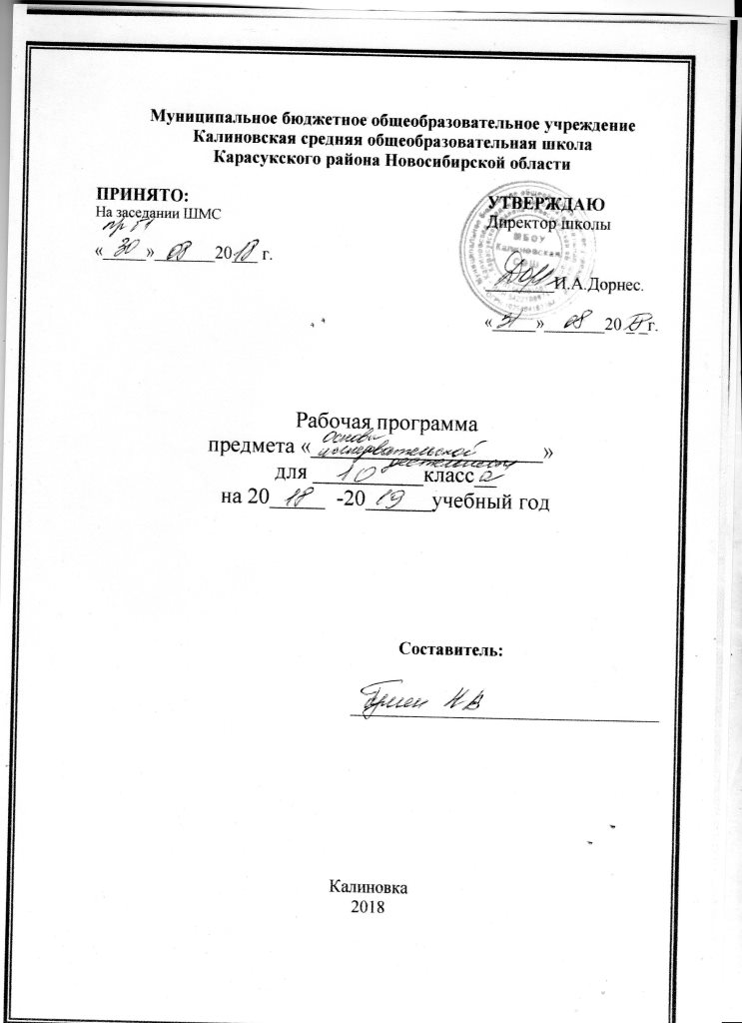

Пояснительная записка

Программа «Основы учебно-исследовательской деятельности учащихся» ориентирована на приобщение старшеклассников к учебно-исследовательской деятельности.
Актуальность данной программы объясняется возросшей потребностью современного информационного общества в принципиально иных молодых людях, умеющих работать с информацией, обладающих способностью самостоятельно осуществлять исследовательскую, опытно-экспериментальную и инновационную деятельность. Перед школой сегодня стоит актуальная проблема – подготовка ученика-исследователя, который видит проблемы, творчески подходит к их решению, владеет современными методами поиска, умеет сам добывать знания.
Однако узкие временные рамки урока не позволяют в полной мере использовать потенциал исследовательской деятельности для развития учащихся в школе.
Решение проблемы видится в создании программы «Основы учебно-исследовательской деятельности учащихся», нацеленной на формирование учебных исследовательских умений у старшеклассников на основе раскрытия основных характеристик содержания исследования, особенностей его организации и проведения. Программа спецкурса учитывает изменения, происходящие в современной общеобразовательной школе, и ориентирована на знакомство учащихся с алгоритмом научного исследования, видами источников информации и разными формами работы с ними, методами исследования, критериями оценки исследовательских работ и докладов, правилами оформления работ, разными формами их представления.
Как известно, старший школьный возраст является наиболее сензитивным для формирования исследовательских умений. В это время у старшеклассников завершается формирование когнитивных процессов и, прежде всего, мышления. Именно для старшеклассника характерны развитые формы теоретического мышления, владение методами научного познания, способствующие выработке потребности в интеллектуальной деятельности, проявлению исследовательской инициативы и созданию чего-то нового. В это время формируется индивидуальный стиль умственной деятельности. Растет осознанное стремление к освоению деятельности на основе избирательности с преимущественной ориентацией на определенный ее вид, связанное с осознанием необходимости получения знаний именно в данной области предполагаемой профессии.
Центральным психологическим процессом этого возраста является становление самосознания и устойчивого образа «Я», в связи с чем возникает потребность в самопознании, самовыражении, самооценке и в саморазвитии. В этот период возрастает стремление к самоутверждению в роли взрослого, в том числе, и в субкультурных юношеских группах (например, в НОУ). Именно совместная творческая деятельность в условиях дополнительного образования привлекает старшеклассников не только предметной направленностью интересов и склонностей, но и тем, что она сочетается с групповым общением и осуществляется в формах, отождествляющихся со взрослостью. Поэтому именно для обучения учащихся 10 класса и предназначена эта программа.
Программа представляет собой образовательный двухгодичный цикл и предусматривает одно занятие в неделю продолжительностью один час – всего 36 часов в год.
Цель курса – создание условий для развития исследовательской компетентности обучающихся 10 класса посредством освоения методов научного познания и формирования умений учебной исследовательской деятельности.
Задачи курса:
- формирование развития познавательных потребностей учащихся;
- знакомство учащихся с существующими методами научного познания;
- изучение основ научной логики;
- расширение кругозора учащихся, целостного восприятия окружающего мира;
- развитие самостоятельной исследовательской деятельности учащихся;
- формирование творческого системного мышления;
- содействие профессиональному самоопределению учащихся.

Реализация программы предполагает использование следующих методов:
На теоретических занятиях:
- словесные (лекции, беседы);
- наблюдения;
- метод проблемного обучения;
- проектно-конструкторские;
- исследовательские.

На практических занятиях:
- словесные (беседа, диалог, объяснении, консультация, дискуссия, конференция, тематические Интернет-форумы);
- разные виды письменных работ (составление конспектов, тезисов, докладов, рефератов, аннотаций, рецензий и т.д.);
- графические работы (составление таблиц, схем, диаграмм, графиков, чертежей, составление структурно-логических схем);
- наблюдение;
- метод проблемного обучения;
- проектные методы (разработка проектов, построение гипотез, моделирование ситуаций и т.д.);
- исследовательские (лабораторные и экспериментальные занятия).

В программу включены практические занятия.

Формы работы:
- Аудиторная (коллективная). Проводится в форме лекционных, семинарских, практических занятий;
- Самостоятельная работа. Реализуется учащимися во время выполнения домашних заданий, чтения литературы, составления конспектов, работы с рабочими картами, подбора библиографии по теме исследования, работы над текстом исследования.
Ожидаемые результаты
В результате освоения курса «Основы учебно-исследовательской деятельности учащихся» учащимися предполагается освоение ими следующими операционными исследовательскими умениями:
- умение пользоваться каталогами, справочно-библиографической литературой, словарями, энциклопедиями;
- умение работать с разными видами источников информации;
- умение перерабатывать прочитанную информацию: делать выписки, составлять сложный развернутый план, конспектировать, выделять главное, цитировать, грамотно ссылаться на авторов литературных источников, составлять тезисы, аннотации, рефераты, рецензии;
- умение использовать эмпирические методы научного исследования: наблюдения, анкетирование, беседа, интервьюирование, тестирование, эксперимент;
- умение обрабатывать статистические данные;
- умение обрабатывать компьютерные данные;
тактическими исследовательскими умениями:
- умение быстро ориентироваться при поиске информации;
- умение определять наиболее эффективные методы сбора и обработки информации;
- умение устанавливать причинно-следственные связи;
- умение определять объект, предмет исследования;
- умение выделять цели и задачи;
- умение выдвигать гипотезу;
- умение разрабатывать и использовать обобщенные алгоритмы решения проблемы, находить альтернативные решения;
- умение проводить мысленный эксперимент;
- умение планировать опытно-экспериментальную работу в целом и распределять усилия в процессе осуществления задач исследования;
- умение использовать теоретические методы научного познания: анализ и синтез, классификация и обобщение; абстрагирование и конкретизация; индукция и дедукция; умозаключение, моделирование и т.д.

Содержание программы (36 ч)

  - Введение. Мир науки
Роль науки в современном мире. Основная функция науки как сферы человеческой деятельности. Классификация наук (естественные, гуманитарные, математические дисциплины).
Жизнь и деятельность выдающихся исследователей прошлого и современности. Биография великих ученых как образец трудолюбия и целеустремленности. (А. Эйнштейн, В.И. Вернадский, М.В. Ломоносов, К.Э. Циолковский). Величайшие научные открытия конца XX – начала XXI века.
Особенности научной работы. Этика научного труда.

Вопросы по разделу для проверки и самопроверки учащихся.
- Каковы роль и функция науки в современном мире?
- О каких величайших открытиях науки XX – начала XXI века вам известно? Какую роль эти открытия сыграли и играют в нашей жизни? Деятельность каких ученых заинтересовала вас? Задание: напишите сочинение-рассуждение в миниатюре на тему «Жизнь великих людей науки», «Великие открытия XX века», «Могу ли я стать ученым?» и др.
- В чем заключаются особенности научного труда? Что входит в понятие «этики научного труда»?

  - Работа с литературными источниками
Характеристика отдельных литературных источников. Журнальная статья. Рецензия. Аннотация. Реферат. Учебное и методическое пособие. Справочная литература. Монография. Брошюра. Сборник научных статей. (Обзор)
Культура чтения. Цели чтения. Скорость чтения. Виды чтения: библиографическое, просмотровое, ознакомительное, изучающее, аналитико-критическое, творческое чтение.
Основы библиографии. Виды информации (обзорная, реферативная, сигнальная, справочная). Виды информационных источников. Методы поиска информации. Способы накопления информации. Система хранения информации в стране.
Библиографический поиск. Каталог. Виды каталогов. Поиск литературы по обычному и электронному каталогам. Заполнение требований на книгу. Работа с книгой. Работа со справочной литературой. Словари, энциклопедии. Оформление библиографии по проблеме исследования. Работа с архивным материалом. Электронные источники и работа с ними.
Работа с первоисточниками. Методы обработки полученной информации. Сокращение текста. Составление плана. Конспектирование. Выписки. Цитаты. Сноски. Тезисы. Оценка текста: аннотация, рецензия, эссе. Правила их оформления. Изложение материала использованной литературы. Систематизация «хранения информации»

Вопросы по разделу для проверки и самопроверки учащихся.
- В чем заключаются особенности таких литературных источников как журнальная статья, рецензия, аннотация, реферат, учебное пособие, методическое пособие, монография, сборник научных статей?
- Что включает в себя понятие «культура чтения»? какие виды чтения вы знаете? Кратко охарактеризуйте каждый из видов чтения и расскажите в каком случае используется каждый из них.
- О каких видах информации вам известно? Охарактеризуйте известные вам виды информационных источников. Какие методы поиска информации вы знаете? В чем специфика каждого из них? Какие способы накопления информации вам известны?
- С какими видами каталогов вы познакомились? В чем заключается специфика электронных каталогов? По какому принципу строится работа с электронными источниками? Расскажите о правилах оформления библиографии по проблеме исследования. Охарактеризуйте специфику работы с архивным материалом.
- О каких методах обработки полученной информации вам стало известно? Расскажите об основных видах сокращения текста. В чем состоят особенности составления конспектов? Чем отличаются тезисы от конспекта? Каковы основные их особенности? Что такое аннотация и зачем она нужна? Что такое выписки? Цитаты? Сноски? Каковы основные правила их оформления? Что такое рецензия? В чем особенность ее написания?

  - Понятие об исследовательской работе
Виды исследований (фундаментальные, прикладные, исследования-разработки). Различия между компилятивными, реферативными и исследовательскими работами.
Общее представление об исследовательской работе. Порядок подготовки, организации и проведения исследовательской работы. Составление индивидуального плана работы.
Составление сложного развернутого плана работы. Структура учебного исследования как текста особого рода. Титульный лист. Оглавление. Введение. Главы основной части. Заключение. Библиография. Приложение. Логическая структура научного исследования.
Виды исследовательских работ. Реферат. Его виды. Структура реферата. Этапы работы. Требования к оформлению. Критерии оценки.
Научный отчет. Его структура. Порядок составления.
Журнальная научная статья. Композиция. Порядок оформления.
Структура исследования. Введение. Понятие об актуальности выбранной темы. Актуальность объективная и субъективная. Выявление противоречия. Постановка проблемы. Определение объекта и предмета исследования. Формулирование цели. Определение задач.
Ведущий замысел и гипотеза. Понятие о гипотезе (общая, частная, единичная гипотезы). Роль гипотезы в исследовании. Разработка рабочей гипотезы. Теоретическая и (или) практическая новизна и значимость исследования. Понятие о гипотетико-дедуктивном методе исследования.
Создание учебно-научного текста по учебному исследованию. Научный стиль речи. Основные признаки научного стиля речи. Особенности научно-популярного подстиля речи. Лексические особенности научного стиля речи. Термины и профессионализмы. Морфологические особенности научного стиля речи. Синтаксические особенности научного стиля речи.
Общая структура научно-учебного текста. Пять правил доказательств. Этика цитирования. Оформление ссылок в работе.
Содержание теоретической части исследования.
Содержание практической (опытно-экспериментальной) части исследования.
Содержание заключительной части исследования. Формулирование выводов. Оценка полученных результатов. Структура логического вывода: посылки, заключение; отличие вывода от причинного объяснения. Дедуктивные и индуктивные выводы.
Оформление библиографического списка использованной литературы.
Общие правила оформления результатов учебной исследовательской работы: формат, объем, шрифт, интервал, поля, нумерация страниц, заголовки, сноски и примечания, приложения.

Вопросы по разделу для проверки и самопроверки учащихся.
- Какие виды исследований вы знаете? В чем заключается различие между разными видами исследований?
- Назовите основные составляющие учебного исследования, охарактеризуйте каждый из них.
- О каких видах исследовательских работ вам известно? Назовите их виды и требования к их оформлению.
- В чем заключаются особенности структуры научного отчета? Журнальной научной статьи? Какие особенности композиции имеет журнальная научная статья?
- Что такое ведущий замысел исследования? Гипотеза? Какова роль гипотезы в исследовании? Что такое гипотетико-дедуктивный метод исследования?
- Назовите характерные особенности научного стиля речи. В чем его отличие от других стилей? Расскажите об особенностях лексики научного стиля, приведите примеры. Раскройте понятие термина. Какие требования предъявляются к терминам? Какие словообразовательные элементы характерны для этого стиля речи? Расскажите о морфологических особенностях научного стиля. Почему в нем не употребительны местоимения я, ты и глаголы в 1-м лице единственного числа? В чем особенность синтаксиса этого стиля? Какой основной тип речи представляют тексты, относящиеся к научному стилю речи?
- Какие пять правил доказательства вы знаете?
- Расскажите об этике цитирования и о правилах оформления ссылок в работе.
- Что должна содержать теоретическая часть исследования? Опытно-экспериментальная часть? Заключительная часть? Какова структура логического вывода?
- Каковы основные правила оформления результатов учебной исследовательской работы?

  - Методы эмпирического исследования
Наблюдение. Анкетирование. Социологический опрос. Интервьюирование. Беседа. Тестирование. Естественный и лабораторный эксперименты.
Обработка эмпирических данных исследования.
Статистическая обработка данных.
Формы представления полученных данных. Таблицы, схемы, диаграммы, графики.
Общее представление о компьютерной обработке и представлении данных.

Вопросы по разделу для проверки и самопроверки учащихся.
- В чем заключается метод наблюдения? В чем специфика метода анкетирования? Социологического опроса? Расскажите об особенностях интервьюирования и тестирования. Расскажите о специфике лабораторного эксперимента.
- О каких видах обработки эмпирических данных исследования вам известно?
- Какие виды статистической обработки данных вы знаете?
- Какие существуют формы представления полученных данных? Расскажите о каждом из них.
- Какие виды компьютерной обработки и представления данных вы знаете?

Тематическое планирование занятий (10 класс)

№ | Дата | Тема занятия
- Введение. Мир науки (3)
1 |  | Роль науки в современном мире
2 |  | Жизнь и деятельность выдающихся исследователей прошлого и современности
3 |  | Особенности научной работы. Этика научного труда
- Работа с литературными источниками (7)
4 |  | Характеристика отдельных литературных источников
5 |  | Культура чтения
6 |  | Основы библиографии
7 |  | Библиографический поиск
8 |  | Работа с первоисточниками
9 |  | Методы обработки полученной информации
10 |  | Технология составления и оформления конспекта
- Понятие об исследовательской работе (19)
11 |  | Виды исследований
12 |  | Общее представление об исследовательской работе. Порядок подготовки, организации и проведения исследовательской работы. Составление индивидуального плана работы
13 |  | Составление сложного развернутого плана работы. Структура учебного исследования как текста особого рода
14 |  | Составление сложного развернутого плана работы
15 |  | Виды исследовательских работ
16 |  | Научный отчет. Его структура. Порядок составления
17 |  | Журнальная научная статья. Композиция. Порядок оформления
18 |  | Структура исследования
19 |  | Актуальность исследования. Предмет и объект исследования
20 |  | Ведущий замысел и гипотеза
21 |  | Цель исследования. Разработка рабочей гипотезы
22 |  | Создание учебно-научного текста по учебному исследованию. Научный стиль речи
23 |  | Общая структура научно-учебного текста. Пять правил доказательств. Этика цитирования. Оформление ссылок в работе
24 |  | Языковые особенности научного стиля
25 |  | Содержание теоретической части исследования
26 |  | Содержание практической (опытно-экспериментальной) части исследования
27 |  | Содержание заключительной части исследования. Формулирование выводов
28 |  | Оформление библиографического списка использованной литературы
29 |  | Общие правила оформления результатов учебной исследовательской работы
- Методы эмпирического исследования (6)
30 |  | Наблюдение. Анкетирование. Социологический опрос. Интервьюирование. Беседа. Тестирование. Естественный и лабораторный эксперименты
31 |  | Обработка эмпирических данных исследования
32 |  | Статистическая обработка данных
33 |  | Формы представления полученных данных. Таблицы, схемы, диаграммы, графики
34 |  | Формы представления полученных данных
35 |  | Подготовка к защите проекта
36 |  | Защита проектов

Литература
- Акоф Р.,Сасиени М. Основы исследования операций. М.: Мир, 1971
- Борикова Л.В., Виноградова Н.А. Пишем реферат, доклад, выпускную квалификационную работу: Учеб. Пособие для студ. сред. пед. учеб. заведений.- М.: Издательский центр «Академия»,2000
- Брайт Л. Развиваем интеллект. СПб: Питер Пресс. 1997.
- Бутенко И.А. Анкетный опрос, как общение социолога с респондентами. М.: Высшая школа,1989.
- Волков А., Никитина Р. Школьник готовит реферат.//. «Наука и школа» N2, 1996.
- Волков А.,Никитина Р. Введение в научно-исследовательскую работу /учеб. прогр. для лицеев и гимназий/. // "Школа"N4, 1996.
- Волков А.Е., Федотова Т.И, Ялышева Л.В. Учить школьников творчески мыслить. //Учитель N3, 2002.
- Вуджек Т. Тренировка ума.СПб: Питер Пресс. 1996.

